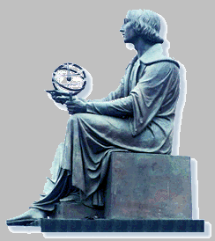
Wyższa Szkoła Informatyki Stosowanej i Zarządzania

Grupa IZ06SK1, Zespół

PRZETWARZANIE OBRAZÓW
Sprawozdanie z ćwiczeń

Ćwiczenie 3

Temat: Operacje jednopunktowe (2), operacje sąsiedztwa - wygładzanie i wyostrzanie obrazu

Wykonali:

1. Maciej Korzeń

2. Arkadiusz Pyrzewicz

3. Sebastian Bogacki

Warszawa 2006/2007

Zadanie 1

Obraz oryginalny

- Wyodrębniony obiekt zachowuje pierwotny rozkład poziomów szarości, tło jest jednolite o poziomie zadanym według klucza podanego przez prowadzącego,
Za pomocą krzywej tonalnej ujednolicamy kolor tła.

- Wyodrębniony obiekt zostaje sprowadzony do jednolitego poziomu zadanego według klucza podanego przez prowadzącego, tło zachowuje pierwotny rozkład poziomów szarości,

Za pomocą krzywej tonalnej ujednolicamy kolor obiektów znajdujących się na pierwszym planie.

- W wyodrębnionym obiekcie następuje radykalne polepszenie rozróżnialności szczegółów, tło jest jednolite o poziomie zadanym według klucza podanego przez prowadzącego.

Za pomocą krzywej tonalnej ujednolicamy kolor obiektów znajdujących się na pierwszym planie oraz kolor tła.

2. Wygładzanie i wyostrzanie obrazu - metody konwolucyjne (liniowe), metoda medianowa (nieliniowa), filtry logiczne, Laplasjan, maski FG (zamiennie z Zadaniem 5)
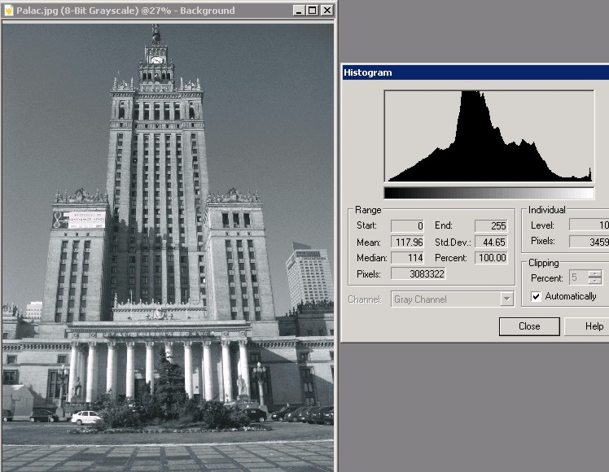
Obraz początkowy.

a) Corel PhotoPaint:
- operacja wygładzania medianowego: (Effects, Noise, Median) ,

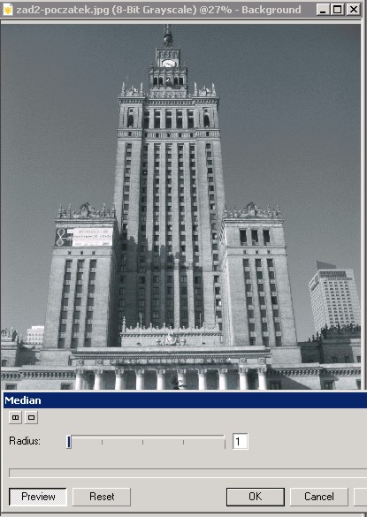
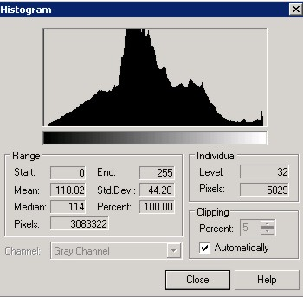
Przy wygładzaniu medianowym o współczynniku 1 obraz nieznacznie różni się od oryginału.

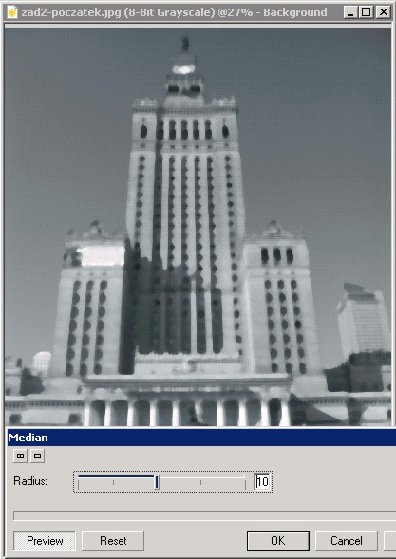
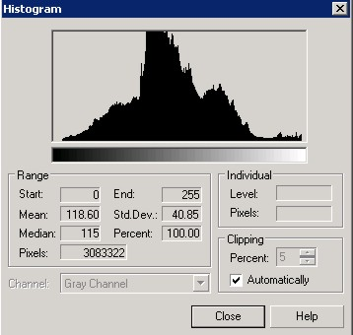
Po zwiększeniu współczynnika wygładzania obraz staje się coraz bardziej zamazany.

- Operacje wygładzania z wykorzystaniem masek definiowanych przez użytkownika (Effects, Custom, User Definied) (p. Wykład 3),

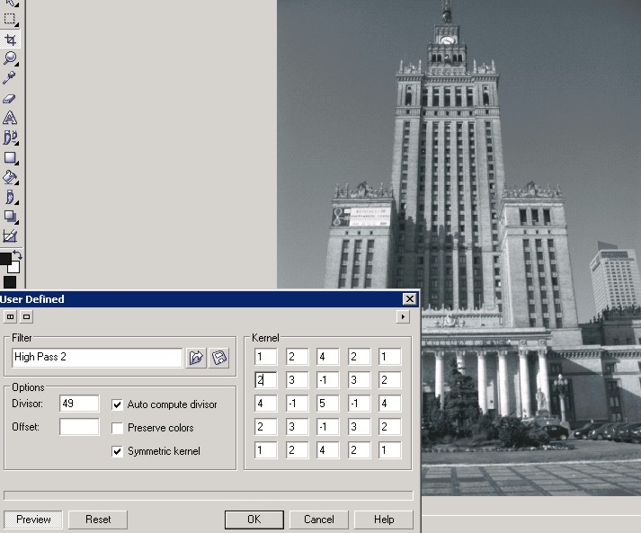
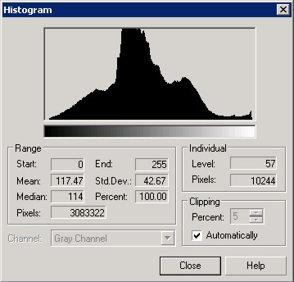
W oknie zdefiniowano własne jądro filtru. Dzielnik normalizujący został automatycznie wyliczony.

b) program ..\FiltrMil\FiltrMil.exe (Autorka: M.Milewska)
- obserwacja działania filtrów logicznych na obrazie ..\Obrazy\Sztucz\kreski.bmp. Na podstawie otrzymanych rezultatów zinterpretować, jakie rodzaje sąsiedztwa uwzględniane są w poszczególnych filtrach.


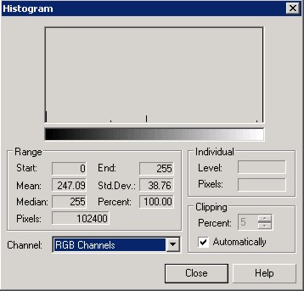
Obraz początowy.


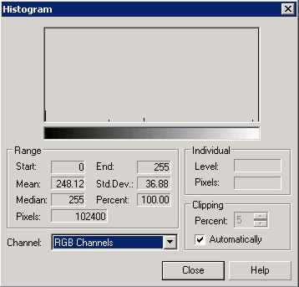
Filtracja logiczna nieliniowa pionowa.


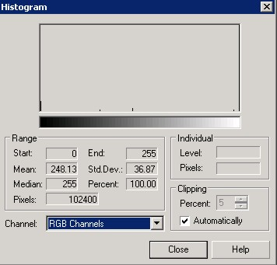
Filtracja logiczna nieliniowa pozioma.

c) Corel PhotoPaint:
- Operacje wyostrzania z wykorzystaniem masek definiowanych przez użytkownika (Effects, Custom, UserDefined) (p. Wykład 3)

Struktura sprawozdania:

1. Opis przebiegu działań
2. Analiza wyników

3. Wnioski

Instrukcja dla autorów sprawozdań z ćwiczeń z POB

- czcionka zalecana – dla tekstu podstawowego – Times New Roman – 11 p, interlinia – dokładnie lub przynajmniej 12 p., tekst wyrównany dwustronnie,
- czcionka tytułów 12 p. bold,
numeracja stron według zasady: n-m, gdzie n-nr ćwiczenia, m – nr strony w cwiczeniu (strona tytułowa ćwiczenia nie podlega numeracji); położenie – dół strony – (stopka); wyrównanie – do środka; czcionka 12p. Przykład: 3-5 ćwiczenie 3 strona 5.

